[딥티크] 베스트셀러 향수 제품 라인업 확장
‘오르페옹 컬렉션’ 4종 신규 출시

- 딥티크 베스트셀러 ‘오르페옹 오 드 퍼퓸’ 인기에 라인업 확장
- 오 드 뚜왈렛, 헤어미스트, 핸드크림, 핸드앤바디로션으로 출시
- 반짝이고 시원한 스파클링 칵테일 연상시키는 시트러스 우디향

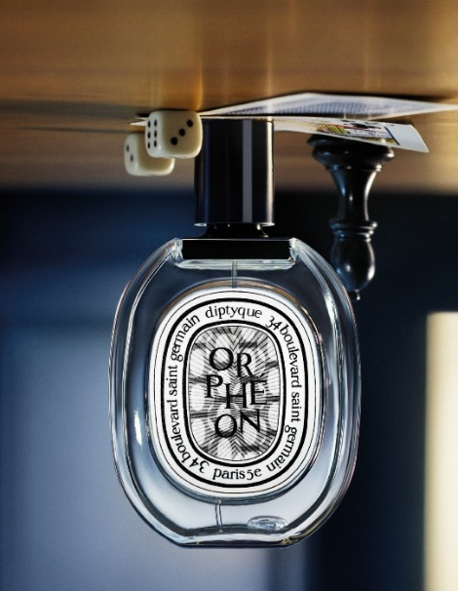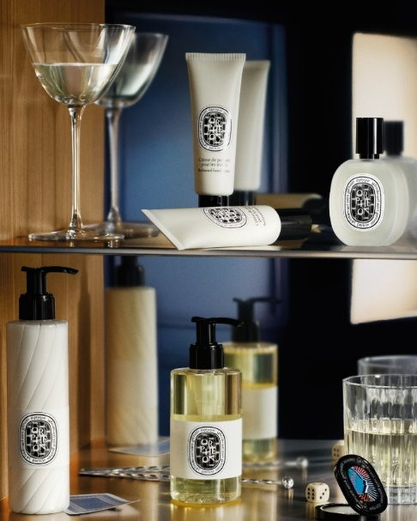

신세계인터내셔날이 수입∙판매하는 프랑스 니치향수 브랜드 딥티크(Diptyque)는 이달 인기 향 ‘오르페옹’을 재해석한 신제품 ‘오르페옹 컬렉션’ 4종을 출시하며 라인업 확장에 나선다고 24일 밝혔다.

딥티크는 첫 부티크가 위치했던 파리 생제르망 34번가 근처 재즈바 ‘오르페옹’에서 영감을 받아 2021년 ‘오르페옹 오 드 퍼퓸’을 출시했다. 문화와 예술, 낭만이 어우러진 공간에서 느껴지던 ‘아늑한 나무향의 분위기’를 후각적으로 표현하고자 했다.

이 제품은 글로벌에서는 물론 국내에서도 딥티크 향수 매출 1~2위를 다투는 베스트셀러 제품으로 자리매김했다. 이에 기존 향수의 감각적인 향을 일상 전반에서 다양하게 즐길 수 있도록 헤어미스트, 핸드크림, 핸드앤바디로션, 오 드 뚜왈렛 등 총 4가지 제품으로 확장해 선보인다.

신제품 오르페옹 컬렉션은 인기 조향사 ‘나탈리 세토(Nathalie Cetto)’의 지휘 아래 기존 오 드 퍼퓸의 색다른 측면을 조명해 재해석했다. 곧 절정의 밤에 다다를 무르익은 재즈바의 찰나의 순간을 향기로 표현했으며, 반짝이고 시원한 스파클링 칵테일을 연상시키는 시트러스 우디향이 특징이다.

먼저 오르페옹 오 드 뚜왈렛은 기존 향수의 매력을 보다 가볍고 산뜻하게 구현해 일상 속에서 부담 없이 사용할 수 있도록 했다. 만다린과 유자의 상큼한 시트러스 향 뒤에 주니퍼베리와 진저가 어우러진 스파이시한 향이 후각을 자극한다. 이어 테이블 위에 놓인 꽃다발을 연상시키는 플로럴 향과 고풍스러운 나무 테이블의 세련된 우디 잔향이 이어지며 깊은 여운을 전달한다.

향수 보틀(용기)에는 ‘지안파올로 파뉘(Gianpaolo pagni)’의 개성 있는 그래픽이 담겨있다. 딥티크 창립자들이 고안한 실내 장식용 직물에서 영감 받은 그래픽은 빛과 향기, 조명, 창립자들의 형상 등이 어우러져 더욱 특별함을 선사한다.

딥티크는 오 드 뚜왈렛과 함께 오르페옹을 라이프스타일 전반으로 경험할 수 있도록 헤어-핸드-바디 3종으로도 출시했다. 헤어미스트는 모발에 은은한 향기를 더해주며, 건조한 모발에 영양 공급을 줄 수 있는 카멜리아 오일 성분을 담아 윤기나는 머릿결로 가꿔준다.

핸드크림은 건조한 손등과 네일, 큐티클에 보습 및 영양을 공급해주며, 휴대하기 좋은 여행용 사이즈로 선보여 언제 어디서나 향기가 필요한 순간 활용할 수 있도록 했다. 핸드 앤 바디로션은 끈적임 없는 촉촉하고 부드러운 제형으로 피부에 보습효과와 함께 은은한 시트러스 우디의 잔향을 선사한다. 향수와 함께 사용 시 한층 더 풍부한 레이어링 효과를 느낄 수 있다.

오르페옹 컬렉션은 이달 말부터 전국 딥티크 매장과 신세계인터내셔날 자체 디지털 플랫폼 신세계V(SHINSEGAE V) 등 공식 입점 온라인몰에서 만나볼 수 있다.

신세계인터내셔날 딥티크 관계자는 “최근 국내 소비자들의 향에 대한 수준이 높아지고, 라이프스타일 전반에 걸쳐 향의 경험을 확장하고 싶어하는 트렌드가 자리잡고 있다”면서 “브랜드의 시그니처 향인 오르페옹을 다양한 방식으로 경험할 수 있도록 구성한 만큼 좋은 반응이 기대된다”고 말했다.

<신제품 정보>
 | 제품명 | 가격 및 용량
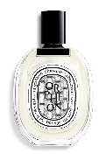 | 오르페옹 오 드 뚜왈렛 | 100ml / 275,000원
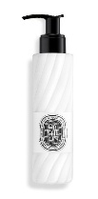 | 오르페옹 핸드앤바디로션 | 200ml / 102,000원
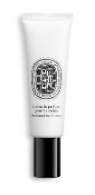 | 오르페옹 핸드크림 | 45ml / 71,000원
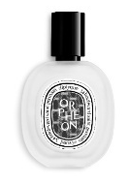 | 오르페옹 핸드미스트 | 30ml / 107,000원

